Projeto de Lei nº 02 de 15 de janeiro de 2026

“Abre Crédito Suplementar no Valor de R$ 883.268,00 as dotações do Município de SANTANA DO DESERTO.”

A Câmara Municipal de Santana do Deserto aprova e eu sanciono a seguinte Lei:

Art. 1 - Fica aberto Crédito Suplementar no valor de R$ 883.268,00 ( oitocentos e oitenta e três mil e duzentos e sessenta e oito reais ) as seguintes dotações do Municipio de SANTANA DO DESERTO.

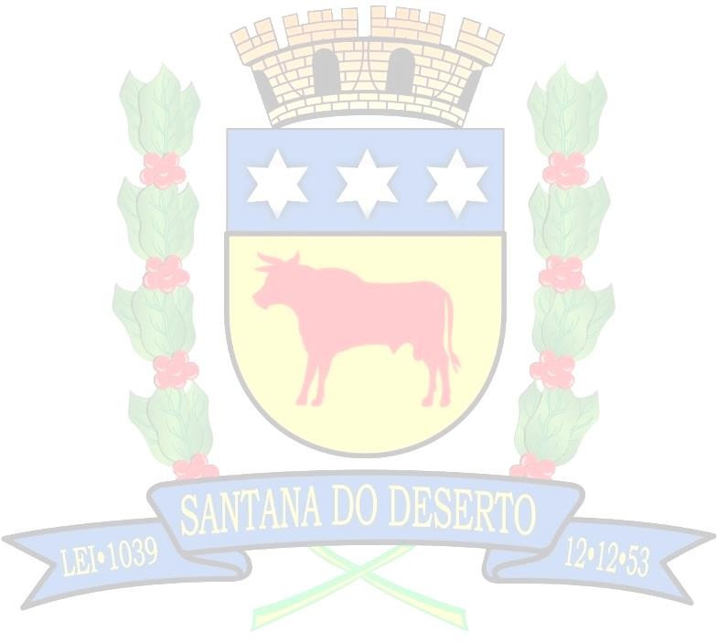
Orgão 02 - PREFEITURA MUNICIPAL DE SANTANA DO DESERTO Unidade 05 - FUNDO MUNICIPAL DE SAÚDE
Sub-Unidade 01 - Fundo Municipal de Saúde
4.4.90.52.00.2.11.01.10.301.0005.1.0028 -2.621.000 - 4.4.90.52.00 AQUISIÇÃO DE VEÍCULOS PARA SAÚDE R$ 883.268,00
Total da Sub-Unidade 01 - - - - - - - - - - - - - - - - - - - - - - - - - - - - - - - - - - - - - - - - -- - - - - - -- - - - - - - - - - - - - - - - - - - -- - - R$ 883.268,00
Total da Unidade 11 - - - - - - - - - - - - - - - - - - - - - - - - - - - - - -- - - - - - - - - - - - - - - - - - - - - - - - - - - - - - - - -- - - - - - - - - - - R$ 883.268,00
Total da Instituição 02 - - - - - - - - - - - - - - - - - - - - - - - - - - - - - - - - - - - - - - - - - - - - - - - - - - - - - - - - - - - - - - - - - - - - - - - - R$ 883.268,00

Total Geral Acrescido - - - - - - - - - - - - - - - - - - - - - - - - - - - - - - - - - - - -- - - - - - - - - - - - - - - - - - - - - - - - - - R$ 883.268,00

Art. 2º - Para atender o que prescreve o artigo anterior, será utilizada como fonte de recurso: SUPERÁVIT FINANCEIRO na forma do paragrafo 1°, inciso I a IV do artigo 43 da Lei Federal 4.320.

Total Geral Anulado R$ 0,00

Art. 3º – Esta lei entra em vigor na data de sua publicação.

Prefeitura Municipal de SANTANA DO DESERTO, 15 de janeiro de 2026.

Ricardo Viana de Lima Prefeito Municipal

Exposição de motivos

Exmo. Senhor Presidente. Exmos. Senhores Vereadores.

O Município de Santana do Deserto foi contemplado com recursos financeiros provenientes da Secretaria de Estado de Saúde de Minas Gerais – SES/MG, destinados especificamente à aquisição de veículos para fortalecimento da Rede de Atenção à Saúde. Os recursos foram formalmente repassados por meio das seguintes Resoluções:

Resolução SES/MG nº 10.366:

- R$ 304.000,00 – Veículo de Transporte Sanitário com acessibilidade (1 cadeirante);

- R$ 344.515,00 – Ambulância Tipo A (Simples Remoção), modelo pick-up 4x4.

Resolução SES/MG nº 10.303:

- R$ 83.953,00 – Veículo de Passeio (5 lugares) para atendimento das ações de saúde.

Resolução SES/MG nº 10.500:

- R$ 150.000,00 – Veículo tipo Minivan, com capacidade mínima para 7 lugares.

Em função disso, encaminhamos à apreciação dessa Egrégia Câmara Municipal o Projeto de Lei que “Abre Crédito Suplementar no Valor de R$ 883.268,00 as dotações do Município de SANTANA DO DESERTO.”, destinado à aquisição de veículos para a saúde.

Os repasses acima mencionados possuem aplicação vinculada, devendo obrigatoriamente ser utilizados exclusivamente para a aquisição dos veículos especificados em cada resolução. Assim, não podem ser empregados em outras despesas de saúde ou de qualquer natureza.

Diante do exposto, considerando o interesse público envolvido, submetemos o presente Projeto de Lei à apreciação desta Casa Legislativa, solicitando sua aprovação.

Renovando nossos protestos de elevada estima e consideração.

Santana do Deserto, 15 de janeiro de 2026.

Ricardo Viana de Lima Prefeito Municipal

